Отчёт по лабораторной работе №10
Суюнов Арман ИС-25-21 ТиПО
Тема: Модульная структура программы на JavaScript. Разработка многофункционального калькулятора

Цель работы
Закрепить навыки разработки веб-приложений с модульной архитектурой на JavaScript. Научиться разделять логику программы на отдельные модули, импортировать их в главный модуль и выводить результат в браузере. Также реализовать современный адаптивный интерфейс с возможностью выполнения различных вычислений.

Краткое описание задания
Необходимо разработать небольшое веб-приложение, логика которого разделена на модули:
- Модуль с основными вычислительными функциями.
- Модуль форматирования вывода.
- Главный модуль, который импортирует оба других и обеспечивает взаимодействие с пользователем.
Программа должна иметь визуальный интерфейс (HTML + CSS) и выводить результаты прямо на странице.

Структура проекта
lab10/
├── index.html — главный HTML-файл (интерфейс и стили)
├── main.js — главный модуль программы, связывает интерфейс и логику
├── mathUtils.js — модуль с математическими функциями
└── formatter.js — модуль форматирования результатов

Описание модулей
1. index.html — содержит структуру веб-страницы и встроенные стили оформления. В нём расположены два раздела: процентный и обычный калькулятор, а также блок истории вычислений.
2. mathUtils.js — содержит функции для выполнения арифметических и процентных операций.
3. formatter.js — отвечает за форматирование вывода результатов, округляя значения до двух знаков.
4. main.js — главный модуль, который импортирует другие модули, обрабатывает события кнопок, выполняет вычисления и добавляет результаты в историю (localStorage).

Интерфейс программы
Программа имеет современный светлый дизайн, адаптивный интерфейс, зелёные кнопки и отдельные блоки для разных типов вычислений.

Пример работы программы
Ввод:
Число: 200
Процент: 15
Результат:
Процент от числа: 30.00
Число + процент: 230.00
Пример обычной операции:
12 × 3 = 36.00

Используемые технологии
HTML, CSS3, JavaScript (ES6), LocalStorage, DOM API

Преимущества модульного подхода
1. Разделение ответственности между частями кода.
2. Лёгкость поддержки и расширения программы.
3. Повторное использование кода.
4. Читаемость и структурированность.
5. Возможность добавления новых функций без изменения старых модулей.

Листинг
Main.js
import { percentOf, addPercent, add, subtract, multiply, divide } from './mathUtils.js';
import { formatResult } from './formatter.js';
document.addEventListener("DOMContentLoaded", () => {
const numInput = document.getElementById("num");
const percentInput = document.getElementById("percent");
const calcPercentButton = document.getElementById("calcPercent");
const outputPercent = document.getElementById("outputPercent");
const num1Input = document.getElementById("num1");
const num2Input = document.getElementById("num2");
const operatorSelect = document.getElementById("operator");
const calcBasicButton = document.getElementById("calcBasic");
const outputBasic = document.getElementById("outputBasic");
calcPercentButton.addEventListener("click", () => {
const num = parseFloat(numInput.value);
const percent = parseFloat(percentInput.value);
if (isNaN(num) || isNaN(percent)) {
outputPercent.innerHTML = `<p class="error"> Введено неккоректное число</p>`;
return;
}
const result1 = percentOf(num, percent);
const result2 = addPercent(num, percent);
outputPercent.innerHTML = `
<p>${formatResult("Процент от числа", result1)}</p>
<p>${formatResult("Число и процент", result2)}</p>
`;
});
calcBasicButton.addEventListener("click", () => {
const a = parseFloat(num1Input.value);
const b = parseFloat(num2Input.value);
const op = operatorSelect.value;
if (isNaN(a) || isNaN(b)) {
outputBasic.innerHTML = `<p class="error"> Введено неккоректное число</p>`;
return;
}
let result;
switch (op) {
case "+": result = add(a, b); break;
case "-": result = subtract(a, b); break;
case "*": result = multiply(a, b); break;
case "/": result = divide(a, b); break;
default: result = "Неизвестная операция";
}
outputBasic.innerHTML = `<p>${formatResult("Результат", result)}</p>`;
});
});

mathUtils.JS
export function percentOf(num, percent) {
return (num * percent) / 100;
}
export function addPercent(num, percent) {
return num + percentOf(num, percent);
}
export function add(a, b) {
return a + b;
}
export function subtract(a, b) {
return a - b;
}
export function multiply(a, b) {
return a * b;
}
export function divide(a, b) {
if (b === 0) return "Ошибка: деление на ноль";
return a / b;
}

formatter.js
export function formatResult(label, value) {
if (typeof value === "string") {
return `${label}: ${value}`;
}
return `${label}: ${value.toFixed(2)}`;
}

Index.html
<!DOCTYPE html>
<html lang="ru">
<head>
<meta charset="UTF-8">
<meta name="viewport" content="width=device-width, initial-scale=1.0">
<title>Лаб 10-Многофункциональный калькулятор</title>
<style>
body {
font-family: "Segoe UI", sans-serif;
background-color: #f7f9fc;
color: #333;
margin: 0;
padding: 20px;
display: flex;
justify-content: center;
align-items: flex-start;
flex-wrap: wrap;
gap: 20px;
}

.container {
background-color: #ffffff;
border-radius: 16px;
box-shadow: 0 4px 10px rgba(0, 0, 0, 0.08);
padding: 25px 30px;
width: 100%;
max-width: 360px;
transition: transform 0.2s ease;
}

.container:hover {
transform: translateY(-4px);
}

h1 {
text-align: center;
color: #000;
font-size: 1.4em;
margin-bottom: 15px;
}

label {
display: block;
margin-top: 10px;
font-weight: 500;
}

input, select {
width: 100%;
padding: 10px;
border: 1px solid #ccc;
border-radius: 8px;
font-size: 1em;
margin-top: 5px;
box-sizing: border-box;
}

input:focus, select:focus {
border-color: #4a6cf7;
outline: none;
}

button {
width: 100%;
margin-top: 15px;
padding: 12px;
background-color: #4CAF50;
color: #fff;
border: none;
border-radius: 8px;
font-weight: bold;
cursor: pointer;
transition: background-color 0.2s ease, transform 0.1s ease;
}

button:hover {
background-color: #3E8E41;
}

#outputPercent, #outputBasic {
margin-top: 20px;
font-size: 1.1em;
}

.error {
color: #d9534f;
font-weight: bold;
}

@media (max-width: 480px) {
body {
padding: 10px;
flex-direction: column;
align-items: center;
}

.container {
width: 90%;
max-width: none;
}

h1 {
font-size: 1.2em;
}

button {
font-size: 0.95em;
}
}
</style>
</head>
<body>
<div class="container">
<h1>Процентный Калькулятор</h1>
<label for="num">Число:</label>
<input type="number" id="num" placeholder="Введите число">

<label for="percent">Процент:</label>
<input type="number" id="percent" placeholder="Введите процент">

<button id="calcPercent">Вычислить</button>
<div id="outputPercent"></div>
</div>

<div class="container">
<h1>Обычный калькулятор</h1>
<label for="num1">Первое число:</label>
<input type="number" id="num1" placeholder="Введите число">

<label for="operator">Операция:</label>
<select id="operator">
<option value="+">Сложение</option>
<option value="-">Вычитание</option>
<option value="*">Умножение</option>
<option value="/">Деление</option>
</select>

<label for="num2">Второе число:</label>
<input type="number" id="num2" placeholder="Введите число">

<button id="calcBasic">Вычислить</button>
<div id="outputBasic"></div>
</div>

<script type="module" src="./main.js"></script>
</body>
</html>
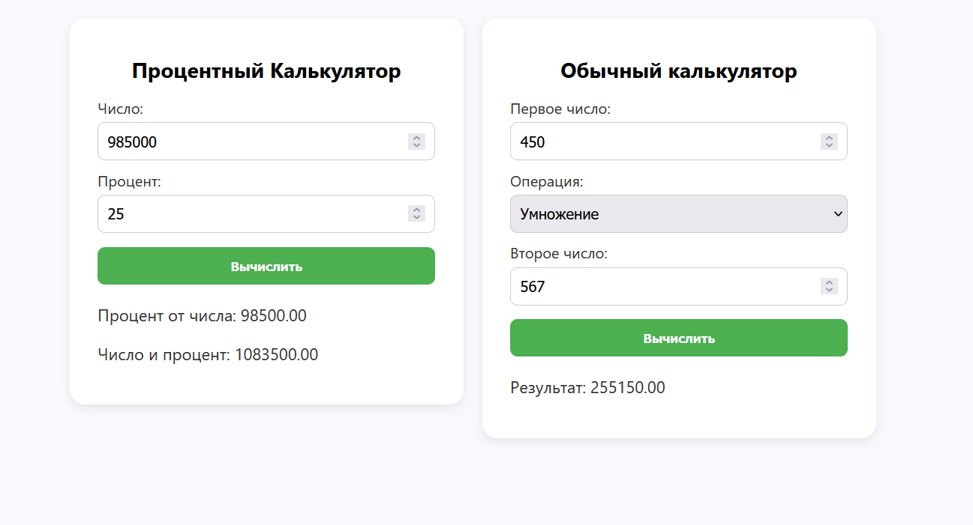
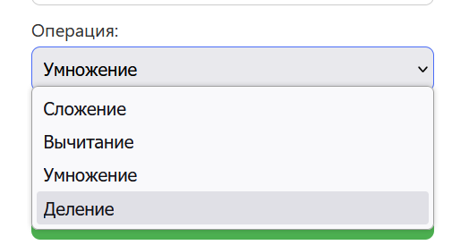

Вывод
В ходе лабораторной работы была реализована модульная структура JavaScript-программы. Создано веб-приложение «Многофункциональный калькулятор», включающее процентный и обычный калькулятор, историю вычислений и адаптивный интерфейс. Работа показала преимущества модульного подхода и работу с DOM.

